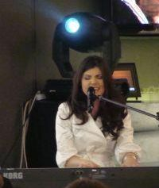

Paula Seling, triplu concert la Cluj
Din oras | 08 Martie 2009 - 19:16 | Numar vizualizari: 127
tipareste | trimite unui prieten | trimite prin Yahoo!
Paula Seling a inceput de cateva minute concertul din Diesel Cafe din centrul comercial Polus Center. Cateva zeci de persoane asista la spectacolul live al artistei, care a selectat cateva dintre cele mai frumoase piese de iubire pentru a le oferi clujenilor de 8 martie.
Intrarea la concert a fost de 20 de lei de persoana pentru barbati si de 10 lei pentru femei. Cateva zeci de clujeni au preferat sa asculte melodiile de pe culoarele mall-ului.
Dupa spectacolul din Polus, Paula Seling va concerta de la ora 21.30 in Diesel Club din Piata Unirii. De asemenea, artista va urca maine pe scena teatrului national, in cadrul unui eveniment de caritate organizat de fundatia Prison Fellowship Romania. Acest spectacol va incepe de la ora 19, iar biletele pot fi cumparate la preturi de 30, 50 si 100 de lei.

